A&G - Apply & Grow

Análise e projeto de software.

Professora: Thelma Elita Colanzi Lopes.

Andrei Roberto da Costa – RA: 107975 Leonardo Ribeiro Goulart – RA: 115642 João Pedro Peres Bertoncelo – RA: 112650 Samuel Ferreira Amboni – RA: 100975 Maringá

27 de Março de 2022

# Visão de Negócios:

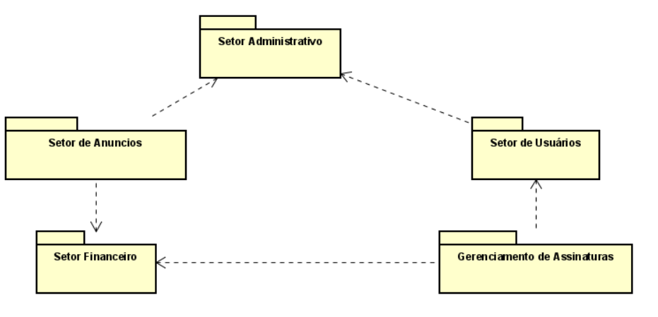

Visão de Negócios a ser seguida durante o desenvolvimento.

# Introdução:

O ***Apply & Grow*** é um software voltado ao controle e monitoramento de dietas, seguido de uma plataforma *e-shop* onde o usuário pode encontrar produtos específicos para consumir em sua dieta e facilitar toda a logística de manter o foco sem ao menos precisar se preocupar em onde comprar o que necessita, recebendo em sua casa qualquer produto comprado. Ainda, além da assinatura para os usuários padrão, o software possibilita que qualquer marca ou loja divulgue seus produtos dentro do *e-shop*, fazendo a venda direta do produto e enviando as informações para quem divulgou.

## Objetivo do Documento

O objetivo deste documento é fornecer uma descrição detalhada do produto de software apresentado, que:

* Disponibilize corretamente as ferramentas para acompanhamento da dieta e da rotina;
* Relacione as funcionalidades necessárias para o seu funcionamento correto e entrega do conteúdo;
* Apresente uma clara definição aos desenvolvedores de todas as funcionalidades necessárias à serem contidas no sistema como um todo.

## Escopo do Produto

O A&G é um software *mobile*, idealizado para auxiliar atletas que praticam atividades físicas diariamente, seguindo dietas rigorosas e realizando controle calórico de forma estrita. Sendo assim, pensando em todas as necessidades alimentares e as dificuldades em conciliar atividades físicas com controle de alimentação, em um único lugar, o software apresenta uma plataforma para a compra de insumos necessários à dieta, e, uma maneira de acompanhar e controlar todas as atividades realizadas e calorias gastas durante os treinos, mas isso, claro, ficando a cargo do usuário inserir quais alimentos consome em sua dieta, para que o aplicativo possa informar as melhores opções disponíveis dentro do *e-shop*.

Ainda, visando não necessitar manter estoque de produtos, parcerias realizadas com marcas de produtos e empresas que os vendem, possibilitam com que anúncios desses produtos, realizados dentro do *e- shop*, sejam feitos por empresas, onde, ao realizar a compra, o usuário recebe o produto em casa, porém os responsáveis pelo software não necessitam manter estoque de qualquer produto, apenas entregam o que os anunciantes disponibilizam na plataforma, por meio de *Drop Shipping*.

## Público-Alvo

O presente documento possui direcionamento aos desenvolvedores de software, responsáveis por toda a parte estrutural do projeto e administradores do sistema.

## Definições, Acrônimos e Abreviações

**A&G** – *Apply & Grow;*

**UEM –** Universidade Estadual de Maringá;

**RF –** Requisitos Funcionais;

**RNF –** Requisitos não funcionais;

## Convenções

Para este documento, seguem as seguintes convenções:

* **Atleta:** Palavra que se refere ao indivíduo que pode ser um possível usuário do sistema, o qual realiza uma dieta e compra produtos;
* **Equipe:** Termo que faz referência à pessoas que trabalham na parte de suporte ou administração do sistema;
* **Anunciante:** Pessoa, física ou jurídica, que realiza pagamentos para divulgar seus produtos dentro da plataforma;
* **Administrador:** Responsável por gerenciar e monitorar o funcionamento de toda a estrutura, guiando o restante da equipe;

# Visão Geral:

## Perspectiva do Produto

Atletas geralmente precisam se preocupar em onde e como comprar seus produtos necessários para a dieta, procurar por um preço mais acessível e ainda acompanhar todas as calorias gastas durante os treinos, o que dificulta o processo que já não é uma tarefa fácil, sendo assim, o software auxilia com que estes consigam se preocupar menos com esses detalhes e focar em seu objetivo, ajudando ainda demais lojas fornecedoras de produtos nessa categoria, a encontrarem ainda mais clientes por meio dos anúncios e venda de produtos.

## Funcionalidade do Produto

As principais funcionalidades do A&G são:

* **Gerenciamento da Dieta:** O atleta deverá, após cadastrar seus dados físicos, produtos consumidos e atividades realizadas, acompanhar suas calorias gastas, consumidas e sua meta diária, desde que mantenha sempre atualizada a lista de atividades que realiza diariamente e os alimentos ingeridos.
* **Cadastramento de Atletas:** Os atletas devem criar uma conta, cadastrando seus dados que serão aprovados e efetivados pela equipe, evitando possíveis fraudes por meio de informações falsas para a compra de produtos sem o devido pagamento.
* **Cadastramento de Anunciante:** Os anunciantes deverão se submeter ao processo de análise dos dados, verificando a real existência de seus produtos e sua confiabilidade, estando a cargo do administrador a aprovação de seu cadastro.
* **Gerenciamento de Assinaturas:** O software deverá, automaticamente, ativar a assinatura de um atleta quando este executar o pagamento por meio da *App- Store*, onde essa ficará responsável por receber os valores e enviar liberações para que o aplicativo continue com a ativação da assinatura, e, também, removê-la após 30 (trinta) dias após o pagamento caso não haja renovação.
* **Gerenciamento de Anúncios:** O software, novamente, com auxílio da *App- Store* para realizar o recebimento dos valores, deverá incluir um anúncio dentro do *e-shop*, disponibilizando a foto e informações do produto fornecidas pelo anunciante, apenas necessitando de uma aprovação por parte da equipe antes da postagem do anúncio.
* **Gerenciamento de Compras:** Após a realização de uma venda por meio do *e-shop*, o aplicativo irá receber uma liberação por parte da aplicação que gerencia os pagamentos, *App-Store*, assim, as informações do atleta que realizou a compra serão enviadas diretamente ao anunciante, juntamente com

o valor do produto, onde este ficará responsável pelo envio dos produtos ao atleta, ficando apenas uma comissão sobre a venda retida no aplicativo.

* **Gerenciamento de Login:** Cada usuário, seja parte da equipe, atleta ou anunciante, conterá um nome de usuário e senha únicos, possibilitando apenas um único acesso simultâneo, e, registrado em seu CPF para evitar que duas contas sejam criadas por uma mesma pessoa, pois, em caso de uma assinatura com cartão de credito fraudado, a conta será banida permanentemente do aplicativo.
* **Gerenciamento de Pagamentos:** Os pagamentos, sejam para assinaturas, vendas ou anúncios, serão gerenciados pela *App-Store*, ou seja, o usuário realiza pagamentos como em qualquer compra dentro de aplicativos *mobile*, reduzindo a carga de processamentos e responsabilidades do sistema, evitando possíveis fraudes e exposição de dados, já que, tratando-se de um aplicativo desse tipo, toda essa estrutura já é disponibilizada pela própria loja de aplicativos do celular.

## Usuários

* **Atleta:** Usuário com acesso reduzido, apenas consegue consultar e comprar dentro do *e-shop*, cadastrar e atualizar seus dados de perfil, realizar ou consultar uma assinatura, e, consultar seu histórico de compras.
* **Anunciante:** Usuário com acesso restringido à criação e remoção de seus próprios anúncios, consulta de anúncios realizados, e, cadastramento e atualização de seus dados necessitando de análise por parte da equipe.
* **Equipe:** Usuário com acesso à todas as funcionalidades de aprovação de dados para clientes e anunciantes, acesso ao *e-shop* apenas para visualização dos produtos, e, gerenciamento das contas ativas e inativas dos demais usuários.
* **Administrador:** Usuário com total acesso ao sistema, podendo incluir ou excluir qualquer outra conta de usuário, acessar o *e-shop*, excluir ou incluir anúncios, verificar métricas de vendas realizadas, e, banir qualquer conta caso seja necessário, ainda que isso possa ser realizado automaticamente apenas com sua autorização, uma vez que, caso pagamento com meios ilícitos, a *App- Store* envia notificação, e este apenas confirma o banimento da conta automaticamente.

## Ambiente Operacional

O Ambiente Operacional consiste em:

* Plataforma Mobile para todos os usuários listados, sendo possível a execução de qualquer interação descrita, não necessitando de qualquer outro meio

externo à ser desenvolvido, apenas utilizando-se de demais sistemas já existentes e disponíveis no mercado;

* Plataforma de pagamento disponibilizada pela *App-Store;*
* Rede social para atendimento aos usuários via chat, podendo esta ser o Facebook;
* Planos telefônicos para os usuários da equipe poderem atender possíveis ligações sobre suporte com o sistema;

## Restrições de Projeto e Implementação

As restrições de projeto e implementação são:

* **Sistema Operacional:** Qualquer dispositivo *mobile*, seja ele Androide ou Apple;
* **Conexão Internet:** WIFI ou 3G/4G do celular;
* **Linguagem de Programação:** Java, Dart, Flutter;
* **Banco de Dados:** Maria DB

## Documentação do Usuário

A documentação do usuário será disponibilizada por meio de um *e-mail*, enviado no ato da criação da conta, juntamente com os termos de uso aceitos, ainda contendo uma página de ajuda com perguntas frequentes disponível dentro do aplicativo.

## Suposições e Dependências

Caso um anunciante não possua o produto anunciado, podem ocorrer atrasos nas entregas dos produtos, causando uma maior responsabilidade por parte da equipe e administrador em contatar o anunciante para resolver os problemas. Ainda, possíveis falhas podem ocorrer caso os dados do atleta estejam incorretos, pois estes são necessários para a execução de pagamentos, informados para a gerenciadora dos mesmos. Por últimos, falta de conexão com a internet fará com que os usuários não consigam realizar *login* no aplicativo, deixando estes sem o devido acesso à todas as informações necessárias para realizar o controle de sua dieta, ou, no caso de anunciantes, sem acesso às informações sobre suas vendas.

O A&G dependerá de integração com a plataforma da *App-Store* para receber e gerencias os pagamentos, assim como integração com *plugins* para envio de e-mails aos usuários e recebimento de feedbacks quanto aos anúncios realizados por anunciantes.

# Modelos de Objetos de Negócio:

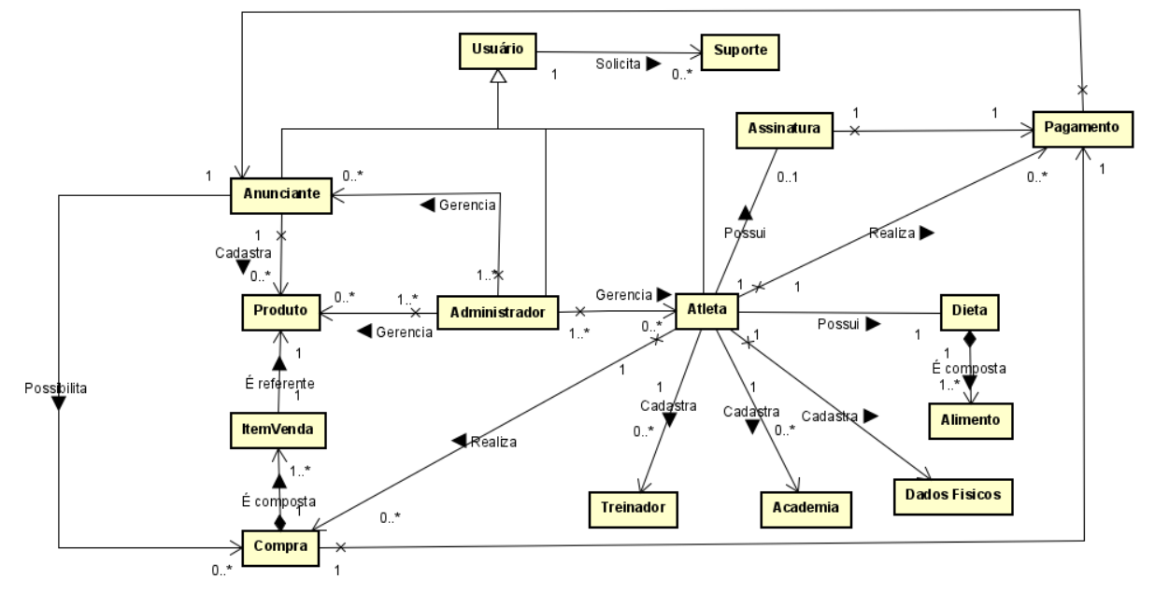

Modelos de objetos de negócio a ser seguido durante o desenvolvimento.

# Especificação das Interfaces Externas:

## Requisitos de interface Externa

* **Interfaces do Usuário:** As interfaces para usuários, devem ser interativas e sugestivas, facilitando o acesso dos mesmos com cores e textos práticos, agilizando todo e qualquer acesso, fazendo com que o nível de satisfação seja maior durante o uso do aplicativo.

Ainda, deverá ser dividida em níveis, o primeiro nível sendo o botão do menu, no canto superior direito, fornecendo as opções de páginas à serem acessadas. Já no segundo nível, encontra-se a aba de pesquisa, no caso do *e- shop*, ou, botões para inserção de dados nas demais páginas. Por fim, no terceiro e último nível, está a página contendo os anúncios com sua foto e informações, na aba do *e-shop*, ou, informações sobre perfil no caso da aba em específico. As especificações de cores e modelo de cada botão ou telas, seguem disponibilizadas com as devidas cores e formatos, para um maior auxílio aos desenvolvedores.

* + **Tela Inicial:**

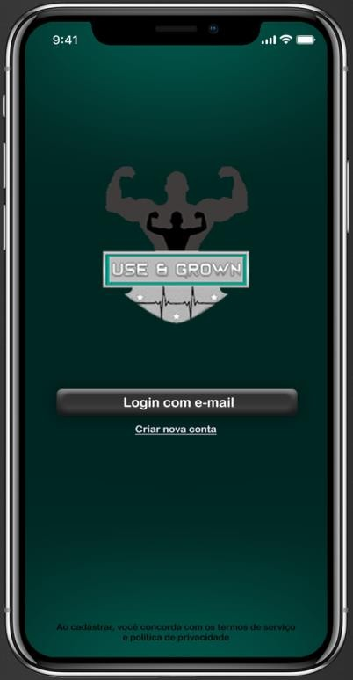

* + **Tela de Login:**

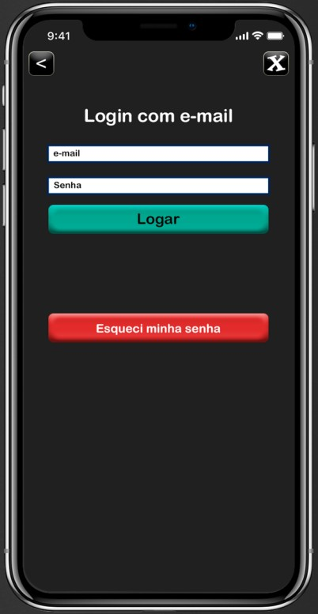

* + **Tela de Cadastro Atleta:**

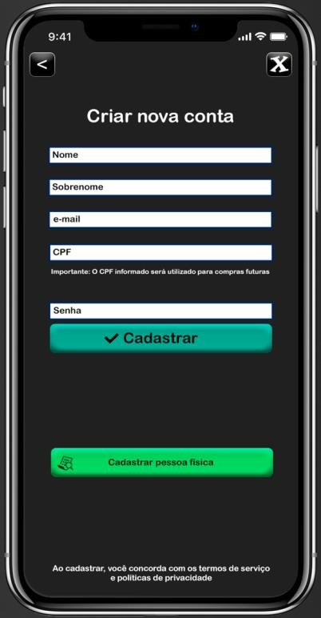

* + **Tela de Cadastro Anunciante:**

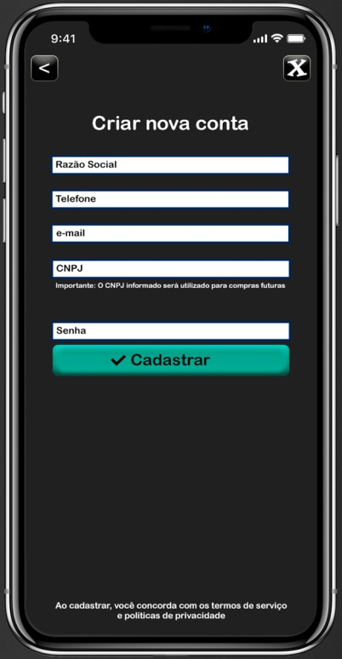

* + **Tela de Recuperação de Senha:**

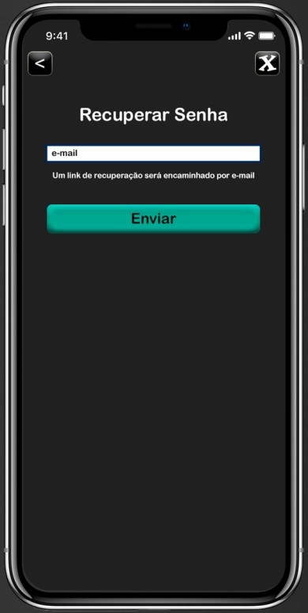

* + **Tela de *e-shop* (principal)*:***

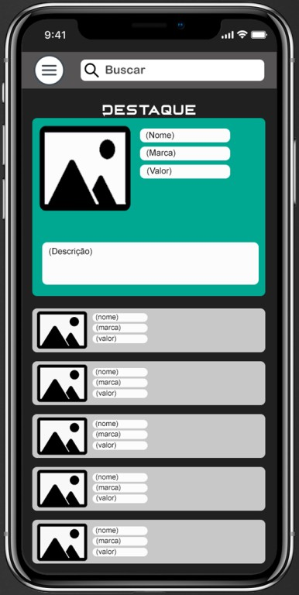

* + **Tela com Menu Ativo:**

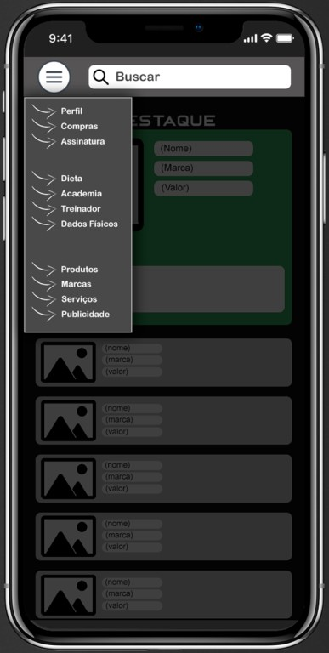

* + **Tela de Produto:**

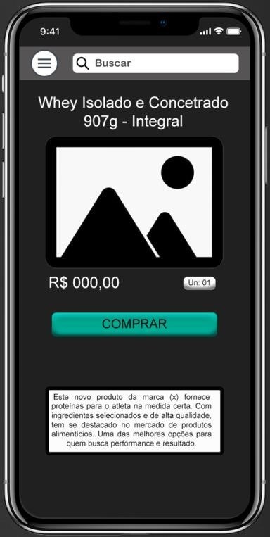

* + **Tela de perfil:**

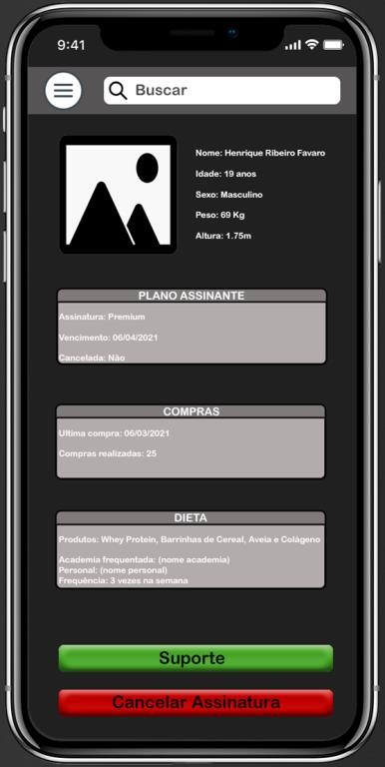

* + **Tela de Assinaturas:**

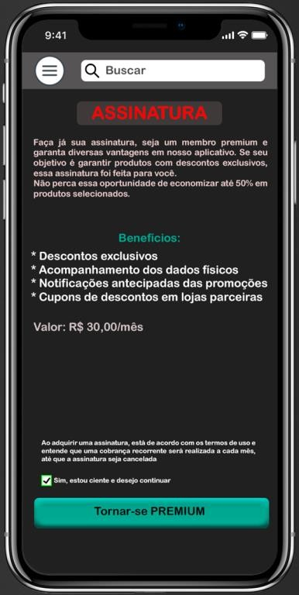

* + **Tela de Anúncios:**

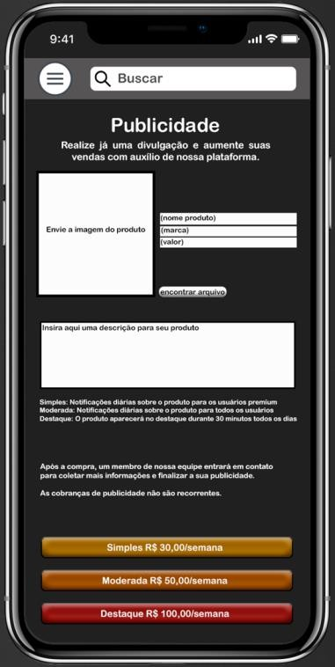

* **Interface de Hardware:** O hardware para a aplicação será apenas uma máquina de servidor online, responsável por gerenciar o tráfego de informações e armazenar o banco de dados, fazendo com que os usuários possam manter seus dados salvos e consigam acessar o sistema de qualquer lugar, desde que conectados à internet, simplificando a estrutura no geral, quando utilizada a ferramenta de pagamentos da *App-Store*, não necessitando de um software específico para isso, o qual necessitaria de grande desenvolvimento de segurança.
* **Interface de Comunicação:** O sistema será hospedado em nuvem, funcionando globalmente por meio das conexões via internet, possibilitando acesso via WIFI ou Internet Móvel.

# Requisitos Funcionais:

**RF001 - Gerenciamento de Usuários:** O sistema deverá possuir funcionalidades disponíveis para equipe e administrador, para que seja possível a alteração e inserção de dados dos demais usuários, porém tal gerenciamento deve ser divido em 2 (dois) níveis, onde a equipe não consegue alterar o administrador, mas o administrador tem acesso global aos usuários.

**RF002 - Gerenciamento da Dieta:** O aplicativo deverá calcular o Índice de Massa Corporal do usuário, com base em seu peso e altura informados no perfil, assim como deverá informa-lo as quantidades calóricas gastas conforme as atividades registradas, realizando consultas desses dados calóricos em seu banco de dados. Deve possibilitar o atleta de alterar sua dieta sempre que necessário, visando mantê-la sempre atualizada.

* **Cadastro de Dados Físicos:** Uma janela *pop-up* deverá aparecer sempre que o atleta decidir alterar seus dados físicos, possibilitando o mesmo de realizar uma alteração rápida e prática em seus dados.

**RF003 - Gerenciamento de Pagamentos:** A aplicação deverá contar com o auxílio da plataforma de pagamentos utilizada pela loja de aplicativos do próprio celular, não necessitando de um tratamento para todos os possíveis conflitos como cartões inválidos, clientes inadimplentes e segurança dos dados, apenas pagar os taxas e receber os valores pagos pelos produtos e serviços oferecidos pelo sistema.

* **Falha de Funcionamento na plataforma de pagamentos:** Caso ocorra qualquer falha na plataforma de pagamentos e essa fique fora do ar, o sistema não irá conseguir realizar nenhuma venda de produtos, assinaturas ou

anúncios, pois depende totalmente da mesma para essas operações, mas continuará ativo para as demais funcionalidades.

* **Envio de Pagamento aos Anunciantes:** Após uma venda de produto, o valor é repassado pela *App-Store* para o aplicativo, uma pequena comissão sobre a venda será retirada do valor recebido, e, o restante será enviado ao anunciante o qual vendeu o produto por meio do *e-shop* do aplicativo, juntamente com as informações de envio para o produto comprado.
* **Caso produto Faltante:** Em casos onde o anunciante não possua estoque do produto vendido, imediatamente seu anúncio deve ser pausado, e, opções devem ser enviadas via e-mail ao atleta comprador, possibilitando o mesmo de receber reembolso pelo valor pago, ou, esperar no máximo 15 (quinze) dias para o envio de seu produto ser realizado, caso escolha reembolso, todo o processo será realizado e este receberá o valor integral pago pelo produto.

**RF004 - Gerenciamento de Anúncios:** O aplicativo deverá conter a página onde o anunciante insere as informações de seu anúncio e realiza a submissão do mesmo para análise da equipe após pagamento.

* **Caso anúncio não aprovado:** Em caso onde o anúncio esteja fora dos padrões requeridos pelo aplicativo, o mesmo será recusado pela equipe, sendo assim, o anunciante deverá receber totalmente a quantia paga como reembolso por parte da *App-Store.*
* **Caso de anúncios repetidos:** Os anunciantes podem apenas incluir um anúncio para cada produto de seu catálogo, caso um anúncio seja inserido de forma repetida, o sistema irá emitir uma mensagem de erro avisando que aquele produto já está anunciado por este anunciante, mas nada deve ser informado como mensagem de erro quando diversos anunciantes possuem um produto igual anunciado, apenas quando o mesmo anunciante comete duplicidade em anúncios.
* **Caso de anúncios abusivos:** Em casos onde o anunciante insira um anúncio, com o produto estando com o valor muito abaixo do valor de mercado, a equipe deverá avaliar e realizar o cancelamento do anúncio antes de postá-lo no *e-shop*, onde o anunciante será notificado para não realizar anúncios do tipo visando autopromoção, e, receberá o valor pago pelo anúncio como reembolso.

**RF005 - Gerenciamento de Login:** O e-mail e senha inseridos no login deverão ser consultados na base de dados dos usuários cadastrados, após a autenticação dos dados, o aplicativo libera a conexão do usuário com as demais interfaces do aplicativo.

* **Caso senha incorreta 3 (três) vezes:** Caso o usuário tente realizar o login por 3 (três) tentativas com uma senha incorreta, seu e-mail ficará retido de realizar login novamente, até que este confirme a alteração de senha que deve ser enviada em seu e-mail após serem excedidas as 3 (três) tentativas de login, visando a segurança da conta de qualquer usuário.
* **Caso não possua conexão com a internet:** O usuário que não possuir conexão com a internet, não irá conseguir realizar login no sistema, ficando impossibilitado de acessar qualquer funcionalidade do aplicativo, pois este necessita de internet para realizar a autenticação de seus dados pessoais de login.
* **Caso usuário banido:** O usuário bloqueado de usar o aplicativo, ao realizar login, deverá receber uma mensagem onde seja informado o motivo de seu banimento e um e-mail para contato caso tenha algum interesse em se manifestar contrário à decisão.
* **Caso recuperar senha:** Ao realizar o login, caso seja desejado pelo usuário, o qual esqueceu sua senha, recuperar sua senha, uma tela deverá aparecer onde este poderá inserir seu e-mail de login, e lá irá receber um e-mail contendo sua senha de acesso para o aplicativo, evitando com que este tente realizar login com uma senha incorreta e acabe tendo que alterar sua senha futuramente.

**RF006 – Solicitação de Suporte:** Em casos de problemas relacionados ao aplicativo, os usuários deverão ter uma opção para solicitar suporte, onde enviarão uma solicitação dentro do aplicativo, que será respondida por alguém da equipe via e-mail, até que o atendimento seja finalizado. O sistema deve oferecer apenas a maneira de iniciar a solicitação, pois o restante será realizado via e-mail.

# Requisitos não Funcionais:

Durante o desenvolvimento, alguns requisitos devem ser contemplados ao aplicativo, para manter sua confiabilidade e qualidade, visando a melhor entrega ao cliente final.

**RNF001 – Privacidade dos Dados de Usuários:** Os dados físicos e pessoais de cada usuário, serão seguramente armazenados em um banco de dados do aplicativo, onde sua senha será criptografada para uma maior proteção. Tais dados pessoais, apenas podem ser acessados pelo Administrador, com um usuário especial, o qual, ainda que acesse, não terá acesso às senhas cadastradas, mas sim apenas aos dados pessoais. Os dados de pagamento, como cartões de crédito e afins, não serão de responsabilidade do aplicativo, mas sim da *App-Store.*

**RNF002 – Acesso Simultâneo:** O software é aberto e deverá suportar, em seu servidor, diversos requerimentos de acesso e informações, sendo possível suportar quantas conexões simultâneas for necessário, não havendo limite de usuários à ser imposto pelo aplicativo, tentando sempre manter o menor tempo de resposta possível com o servidor.

**RNF003 – Otimização e Agilidade:** O software deverá ser otimizado para não causar travamentos nos dispositivos dos usuários, levando-se em consideração que não estarão utilizando via Desktop, e sim com um dispositivo mobile. Dessa forma, os códigos *backend* deverão ser revisados e otimizados, utilizando árvores de processo

para requisições no servidor, retornando as informações de forma que não sobrecarregue o hardware do usuário.

**RNF004 – Registro de Vendas:** O sistema deverá gerar um relatório diário contendo apenas o nome do produto e o CNPJ do anunciante, esse relatório é um estilo de LOG que será impresso no console do servidor onde o aplicativo estará hospedado, e, salvo em cache até as 00h do próximo dia, após isso será salvo em um arquivo **.json** para que qualquer problema possa ser encontrado de forma ágil quando uma venda resultar em um conflito interno.

**RNF005 – Registro de Ping com usuários:** Sempre que um usuário estiver acessando o sistema, um registro deverá ser gerado caso seu ping com o servidor seja maior do que 80ms, e, cada endereço de IP deverá ser salvo em um arquivo **.json** juntamente com a data e hora do ocorrido, para verificar possíveis rotas conflituosas que podem ser otimizadas, visando entregar o melhor ao usuário.

**RNF006 – Backups de dados:** Todos os anúncios cadastrados, assinaturas vigentes e dados de usuários, deverão ser salvos em backups a cada 60 (sessenta) minutos, onde tais dados serão enviados à outro servidor externo para evitar que um problema no servidor principal comprometa toda a estrutura do aplicativo, gerando uma dupla segurança de que as informações não serão perdidas e qualquer problema poderá ser rapidamente solucionado em casos de perda do banco de dados original.

# Outros Requisitos

Quando tratando-se da estrutura do sistema, ainda podem ser necessárias tabelas as quais relacionem vendas e anunciantes, ou, vendas e produtos, e assim por diante. Tais tabelas podem ser de interesse dos anunciantes para que estes consigam entender os produtos mais vendidos e as qualidades necessárias, porém, este envio e contabilidade de dados pode ser realizado via e-mail, não necessitando da criação de novas interfaces no sistema, sendo assim, o aplicativo pode consultar semanalmente os dados de cada produto e cada anunciante, enviando em seu e-mail as tabelas disponíveis.

Para uma versão inicial do aplicativo, não é de extrema importância o requisito acima, apenas uma idealização que futuramente pode ser implementada de maneira prática dentro do sistema, sem a necessidade de grandes alterações.

Ainda, outro requisito adicional pode ser a inserção de mensagens *pop-up* para o usuário, indicando a quantidade de acessos que este realizou no aplicativo durante a semana, verificando diariamente seu acesso, e, ao final da semana, caso este complete 7 (sete) dias consecutivos de acesso, recebe uma mensagem parabenizando, apenas como uma forma de interagir de maneira mais simpática com o usuário, gerando uma sensação de humanização ao interagir com um software.

Por fim, a criação de estrelas para os produtos pode ser interessante quando o número de anunciantes na plataforma crescer, evitando com que produtos com nota baixa e não muito aceitos pelos usuários, continuem em uma posição de destaque nas buscas, gerando uma maior confiabilidade por parte dos atletas quando comprarem um produto. Tal funcionalidade pode ser pensada para implementação em futuras expansões, juntamente com uma aba de feedbacks do produto, onde atletas inserem as estrelas de avaliação e seu comentário de feedback sobre o produto e vendedor.

**Diagramas de Casos de Uso.**

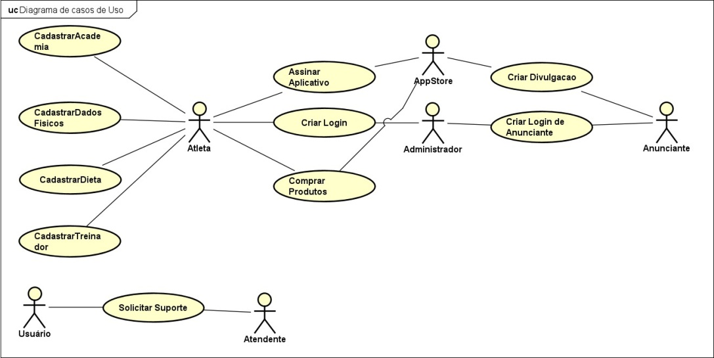

**Tabela de Conceitos e consultas:**

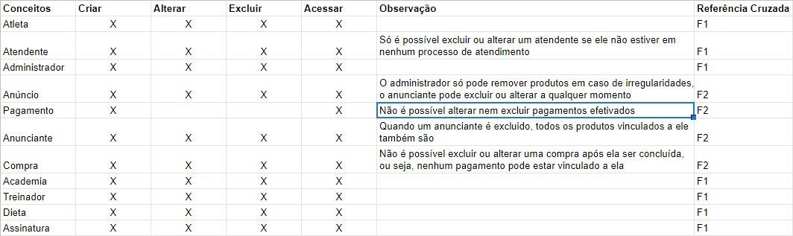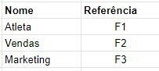

**Descrição dos Casos de Uso**

|  |
| --- |
| **Caso de Uso:** Criar Login |
| **Identificador:** UC001 |
| **Descrição:** Apoia o cadastro do atleta |
| **Ator(es):** Atleta e Administrador |
| **Pré-condição:** Cliente não estar cadastrado e possuir conexão com internet |
| **Pós-condição:** Login criado |
| **Curso Normal:**   1. Atleta acessa a aba de cadastro do aplicativo 2. Atleta insere as informações de requeridas 3. Atleta confirma o envio das informações de login 4. Administrador confirma a criação do login |
| **Tratamento de Exceções:**   1. Atleta insere dados incompletos    1. Administrador recusa o cadastro e informa a falta de dados 2. Atleta insere dados incorretos   2.2. Administrador recusa o cadastro e informa os dados inválidos |

|  |
| --- |
| **Caso de Uso:** Cadastrar Dieta |
| **Identificador:** UC002 |
| **Descrição:** Apoia o cadastro do atleta |
| **Ator(es):** Atleta e Atendente |
| **Pré-condição:** Cliente estar logado e possuir conexão. |
| **Pós-condição:** Dieta cadastrada no aplicativo |
| **Curso Normal:**   1. Atleta acessa a aba de dieta do aplicativo 2. Atleta insere os produtos de sua dieta 3. Atleta insere os seus exercícios realizados 4. Atleta confirma o envio das informações de dieta 5. Sistema informa que o cadastro foi realizado |
| **Tratamento de Exceções:** |

|  |
| --- |
| **Caso de Uso:** Cadastrar Academia |
| **Identificador:** UC003 |
| **Descrição:** Apoia o cadastro do atleta |
| **Ator(es):** Atleta e Atendente |
| **Pré-condição:** Cliente estar logado e possuir conexão. |
| **Pós-condição:** Academia cadastrada no aplicativo |
| **Curso Normal:**   1. Atleta acessa a aba de academias do aplicativo 2. Atleta insere os dados de sua academia 3. Atleta confirma o envio das informações da academia 4. Sistema informa que o cadastro foi realizado |
| **Tratamento de Exceções:**   1. Atleta entra com *login* incorreto    1. Sistema emite mensagem de login incorreto e volta para tela de login    2. Sistema emite mensagem de login bloqueado após esgotado número de tentativas   de login |

|  |
| --- |
| **Caso de Uso:** Cadastrar Dados Físicos |
| **Identificador:** UC004 |
| **Descrição:** Apoia o cadastro do atleta |
| **Ator(es):** Atleta e Atendente |
| **Pré-condição:** Cliente estar logado e possuir conexão. |
| **Pós-condição:** Dados Físicos cadastrados no aplicativo |
| **Curso Normal:**   1. Atleta acessa a aba de perfil do aplicativo 2. Atleta se direciona para a aba de dados físicos 3. Atleta insere os seus dados físicos 4. Atleta confirma o envio das informações de seus dados físicos 5. Sistema informa que o cadastro foi realizado |
| **Tratamento de Exceções:** |

|  |
| --- |
| **Caso de Uso:** Cadastrar Treinador |
| **Identificador:** UC005 |
| **Descrição:** Apoia o cadastro do atleta |
| **Ator(es):** Atleta e Atendente |
| **Pré-condição:** Cliente estar logado e conexão com internet |
| **Pós-condição:** Treinador cadastrado no aplicativo |
| **Curso Normal:**   1. Atleta realiza login no aplicativo 2. Atleta acessa a aba de perfil do aplicativo 3. Atleta se direciona para a aba de treinador 4. Atleta insere os dados de seu treinador 5. Atleta confirma o envio das informações de seu treinador 6. Sistema informa que o cadastro foi realizado |
| **Tratamento de Exceções:** |

|  |
| --- |
| **Caso de Uso:** Criar Login Anunciante |
| **Identificador:** UC006 |

|  |
| --- |
| **Descrição:** Apoia o cadastro do Anunciante |
| **Ator(es):** Anunciante e Administrador |
| **Pré-condição:** Anunciante não estar cadastrado e possuir conexão com internet |
| **Pós-condição:** Login criado |
| **Curso Normal:**   1. Anunciante acessa a aba de cadastro do aplicativo 2. Anunciante insere as informações de requeridas 3. Anunciante confirma o envio das informações de login 4. Administrador confirma a criação do login |
| **Tratamento de Exceções:**   1. Atleta insere dados incompletos    1. Administrador recusa o cadastro e informa a falta de dados 2. Atleta insere dados incorretos   2.2. Administrador recusa o cadastro e informa os dados inválidos |

|  |
| --- |
| **Caso de Uso:** Solicitar Suporte |
| **Identificador:** UC010 |
| **Descrição:** Apoia a solicitação de suporte |
| **Ator(es):** Atleta ou anunciante (Usuário), e Atendente |
| **Pré-condição:** Anunciante ou Atleta estarem logados e possuir e conexão com internet |
| **Pós-condição:** Informar o atendente das necessidades de suporte |
| **Curso Normal:**   1. Anunciante ou Atleta acessarem a aba de suporte do aplicativo 2. Anunciante ou Atleta escreverem o que precisam 3. Anunciante ou Atleta confirmarem o envio da solicitação 4. Sistema informa que a solicitação foi enviada 5. Suporte recebe a solicitação e entra em contato via e-mail. |
| **Tratamento de Exceções:** |

|  |
| --- |
| **Caso de Uso:** Criar Divulgação |
| **Identificador:** UC015 |
| **Descrição:** Apoia a divulgação de um anunciante |
| **Ator(es):** Anunciante e AppStore. |
| **Pré-condição:** Anunciante estar logado e possuir conexão com a internet. |
| **Pós-condição:** Publicar divulgação do Anunciante |
| **Curso Normal:**   1. Anunciante entre na aba de divulgações. 2. Anunciante informa os dados do produto referente a divulgação. 3. Anunciante efetua o pagamento por meio da interface da AppStore. 4. Aplicativo e-shop exibe a publicidade na página de divulgações 5. Sistema informa o Divulgador que a publicidade foi criada |
| **Tratamento de Exceções:** |

|  |
| --- |
| **Caso de Uso:** Assinar Aplicativo |
| **Identificador:** UC018 |
| **Descrição:** Apoia a assinatura de um Atleta |
| **Ator(es):** Atleta e AppStore. |
| **Pré-condição:** Atleta estar logado e possuir conexão com internet. |
| **Pós-condição:** Ativação da assinatura de um Atleta |

|  |
| --- |
| **Curso Normal:**   1. Atleta entra na aba de assinaturas. 2. Atleta seleciona a opção para realizar assinatura. 3. Atleta efetua o pagamento gerado pela AppStore. 4. Sistema altera o prazo da assinatura. 5. Sistema informa para o atleta que a assinatura foi realizada. |
| **Tratamento de Exceções:** |

|  |
| --- |
| **Caso de Uso:** Comprar Produtos |
| **Identificador:** UC026 |
| **Descrição:** Apoia a venda de produtos |
| **Ator(es):** Atleta, AppStore e Anunciante. |
| **Pré-condição:** Atleta estar logado e possuir conexão com internet. |
| **Pós-condição:** Atleta receber os produtos em seu endereço |
| **Curso Normal:**   1. Atleta entra na aba de divulgações. 2. Atleta seleciona os produtos que deseja comprar. 3. Atleta realiza o pagamento gerado pela AppStore. 4. Sistema informa para o Atleta que a compra foi efetuada. 5. Sistema associa a compra com o Anunciante. 6. Anunciante envia produtos para o atleta. |
| **Tratamento de Exceções:**   1. Atleta recebe os produtos não solicitados    1. Atleta abre uma solicitação de suporte    2. Atleta informa o ocorrido    3. Atendente pede que os produtos sejam enviados para a sede pelo Atleta    4. Atendente verifica a disponibilidade dos produtos corretos    5. Atendente separa e envia os produtos corretos para o Atleta |

**Workflow de Análise: Descrição de Análise:**

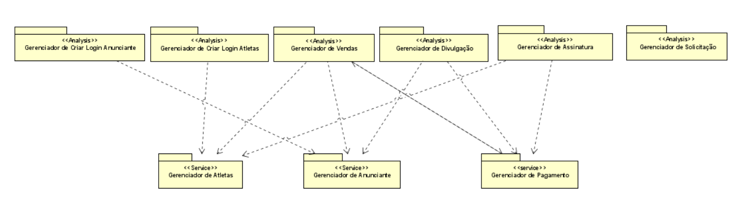

**Caso de Uso Diagramas de Comunicação:**

1. **– Criar login.**

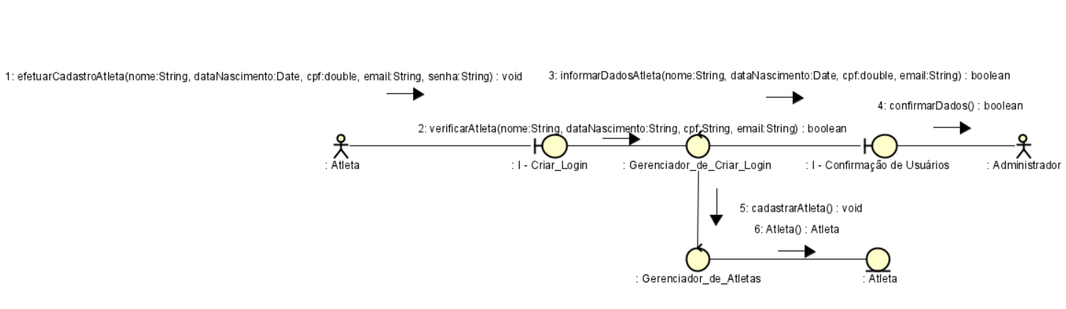

1. **- Ativar assinatura.**

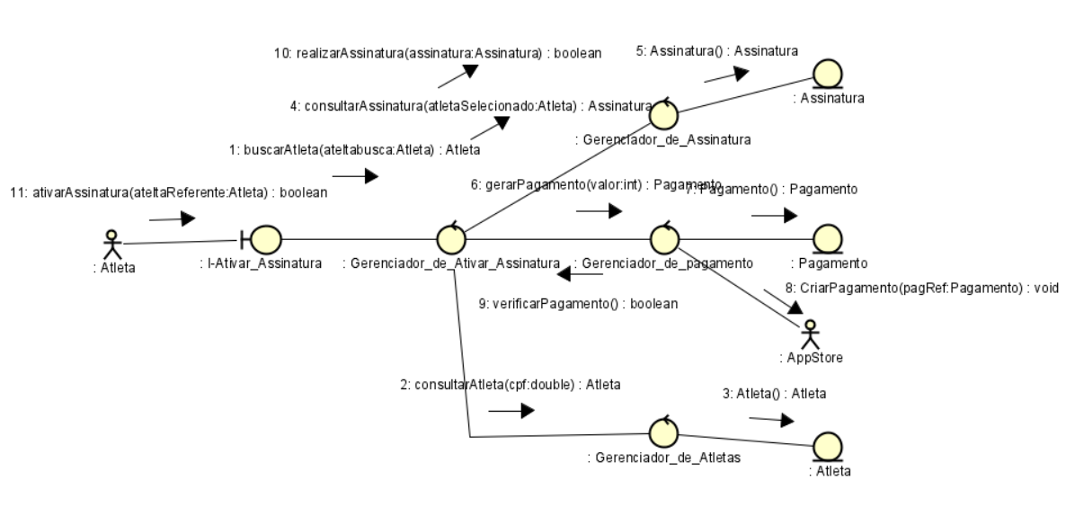

1. - **Solicitar suporte.**

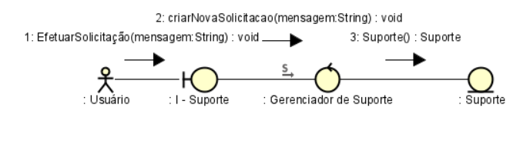

1. **– Criar login anunciante.**

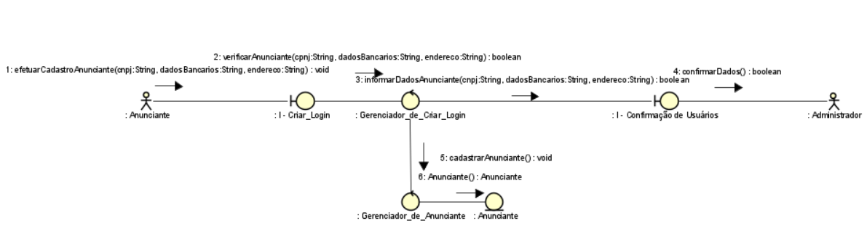

1. **– Realizar divulgação.**

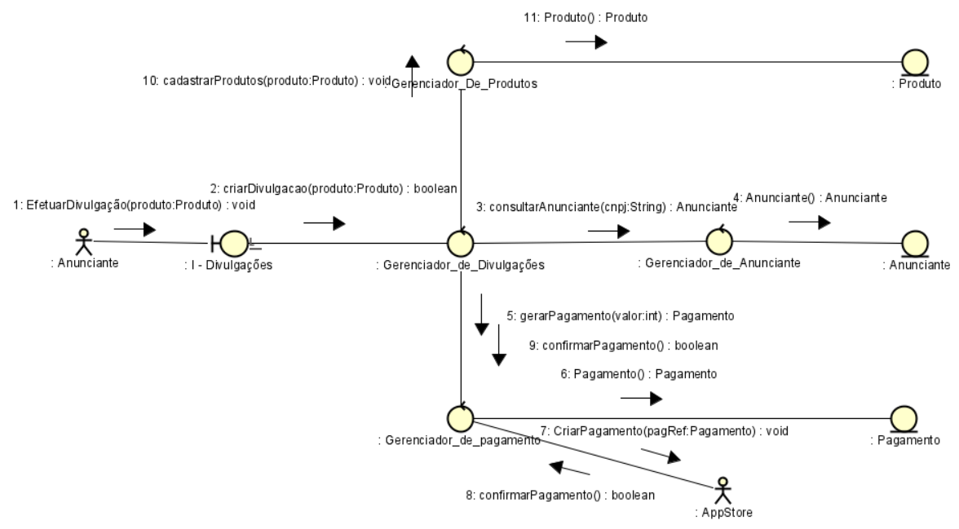

1. **– Venda Produtos.**

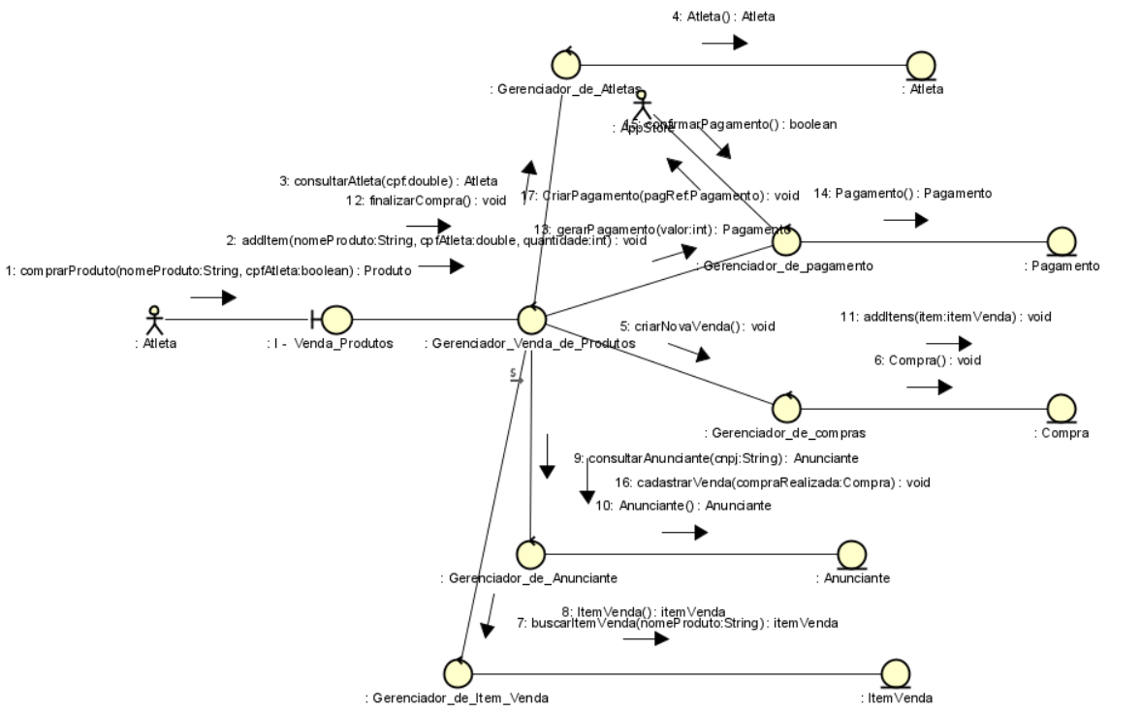

# Casos de Uso Diagramas de concretização:

1. **– Ativar assinatura.**

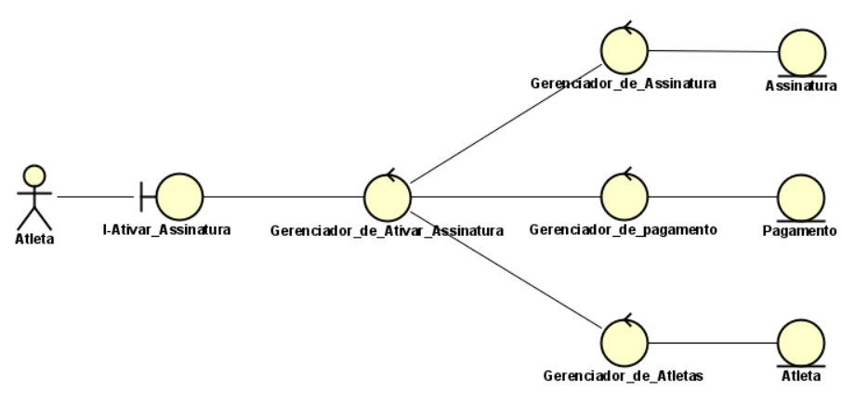

1. **– Criar divulgação.**

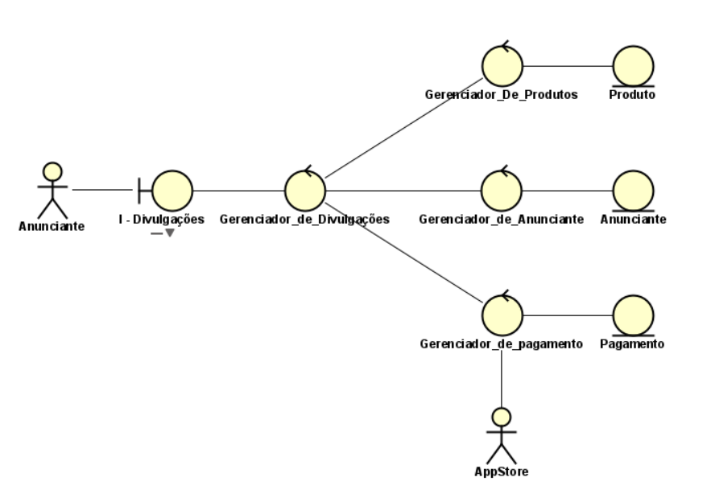

1. **– Criar login.**

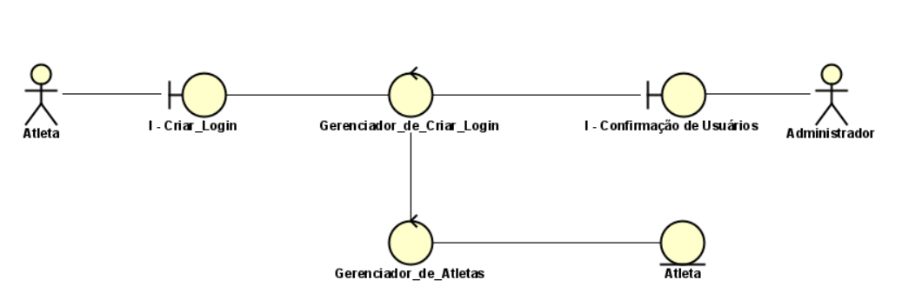

1. **– Criar login anunciante.**

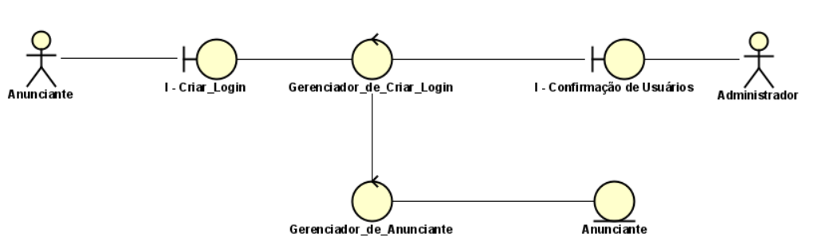

1. **– Solicitar suporte.**

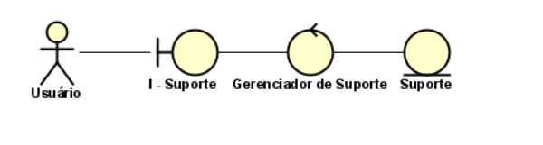

1. **– Venda produtos.**

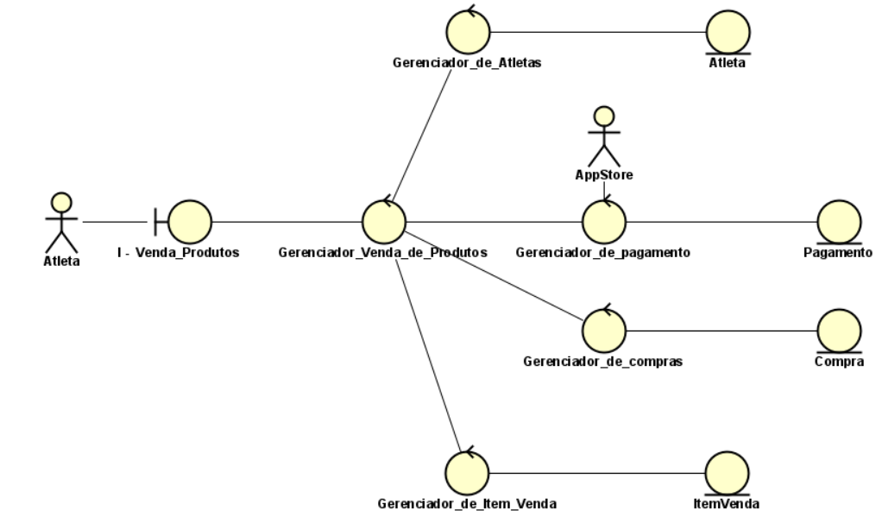

**Visão Global:**

